Konferencia összefoglaló
XLIV. Kémiai Előadói Napok (online; Magyarország), 2021
- Szathmári Balázs
Diketonáto-szilol komplexek előállítása és analitikai vizsgálata
- Szabó Renáta
Elemi kén alkalmazása multikomponensű reakciókban

XXVII. Nemzetközi Vegyészkonferencia (online, Románia), 2021. október 29.
A konferencia programja:
1000 konferencia megnyitó – I. terem
1015 plenáris előadások – I. terem
1215 szünet
1230 doktorandusz plénum I. – I. terem
doktorandusz plénum II. – II terem
1410 ebédszünet
1500 szekció-előadások I. – I. terem
szekció-előadások II. – II terem
1500 diák-poszter szekció – III. terem
1700 poszter szekció – III. terem
1900 díjak átadása – I. terem
A konferencia zárása (kiértékelés, beszélgetés, javaslatok)

- Szathmári Balázs
Diketonáto-szilol komplexek előállítása és analitikai vizsgálata
Preparation and analytical studies of diketonato-silole complexes
- Borbás Balázs
Felkonvertáló részecskék és kitozánnal alkotott kompozit bevonataik előállítása és vizsgálata
Synthesis and characterization of upconverting nanoparticles and their chitosan composite layers
- Szabó Renáta
Tiolok és származékaik multikomponensű szintézise
Multicomponent synthesis of thiols and their derivates

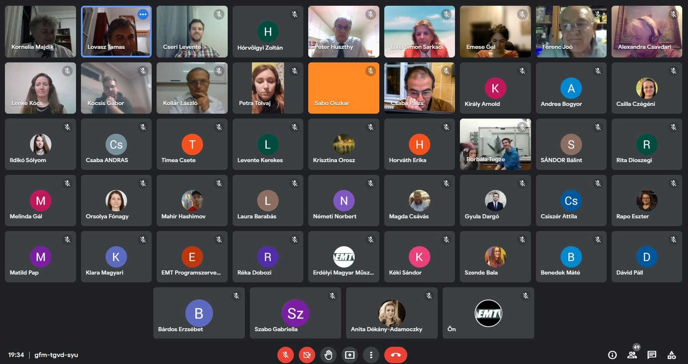
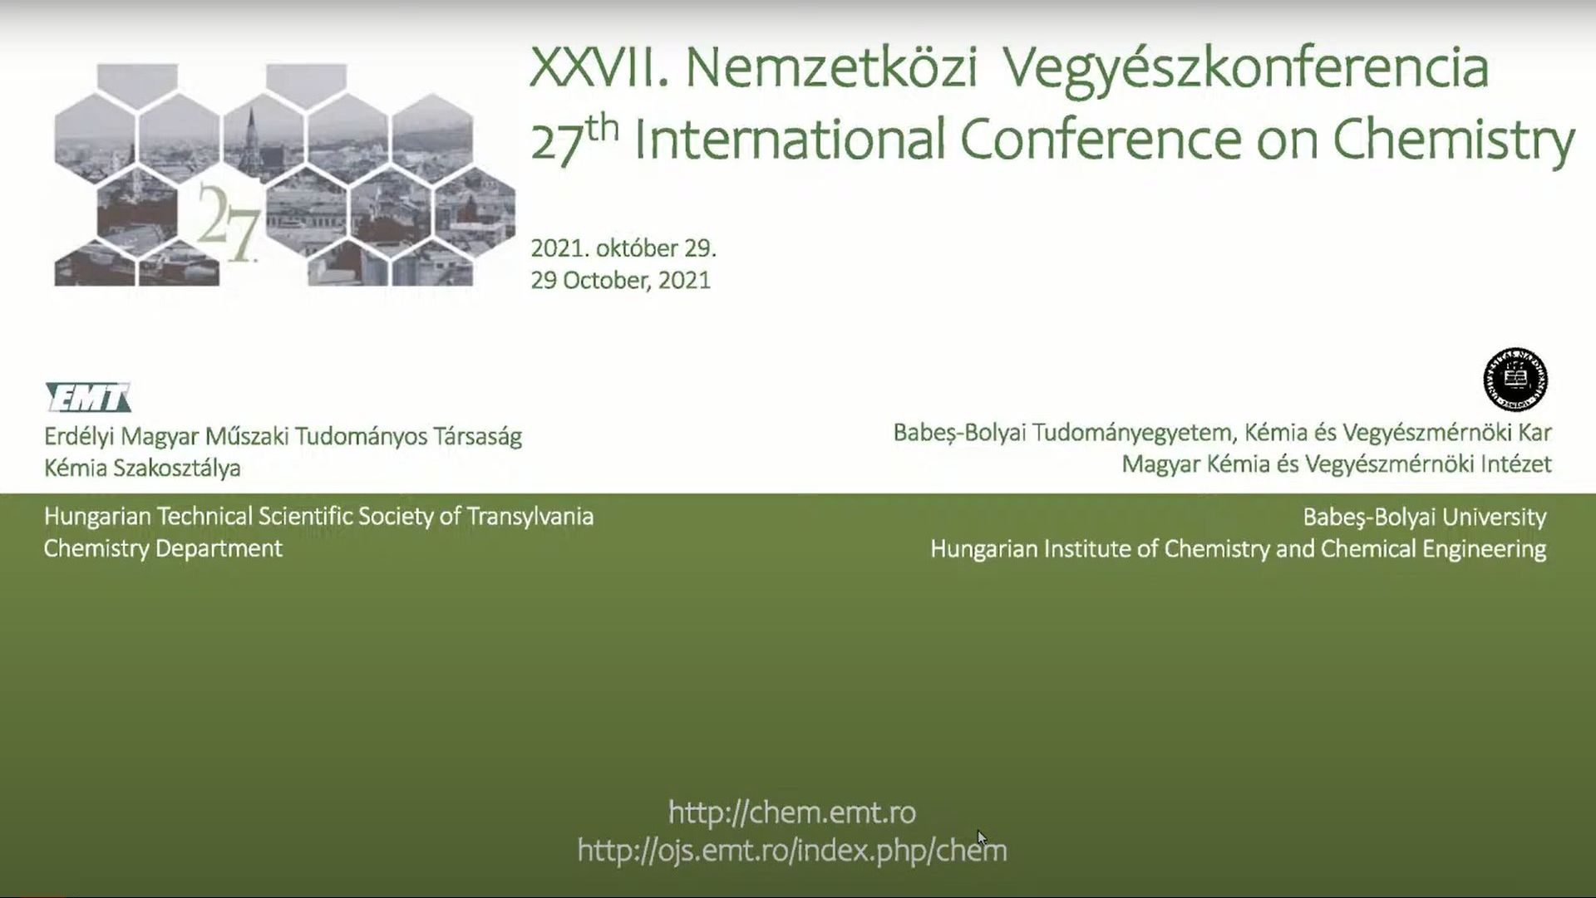

Köszönjük a részvételi lehetőséget!

